# 【“志”美社区】富民社区开展“健康聆听 无碍沟通”全国爱耳日主题宣讲活动

富民社区居委会 [奈曼旗和谐富民](javascript:void(0);) 2025年02月28日 17:25 内蒙古

为了进一步提升社区居民对听力健康的重视程度，广泛普及科学的爱耳护耳知识，2025年2月28日上午，富民社区开展“健康聆听 无碍沟通”全国爱耳日主题宣讲活动。

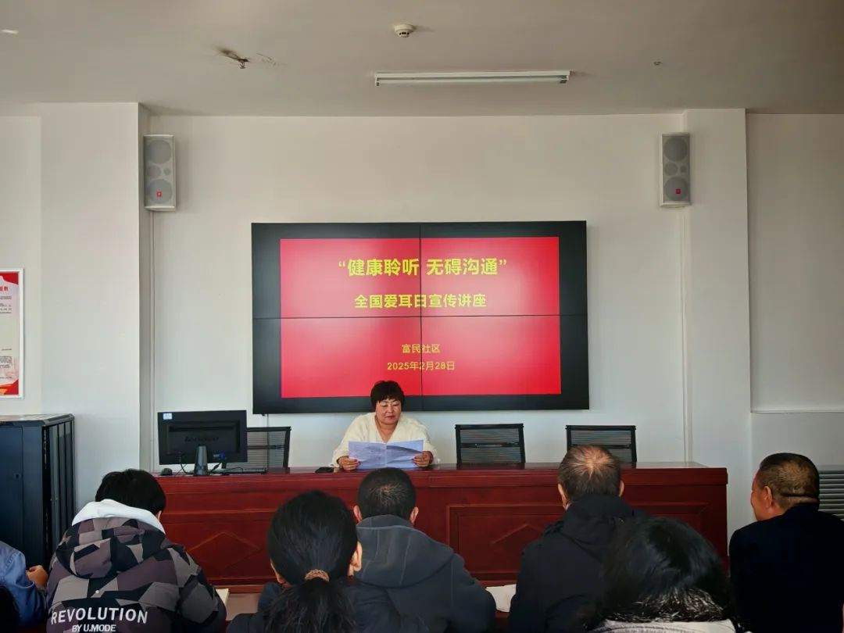

活动中，志愿者为居民细致的讲解了“爱耳日”的由来以及耳朵的基本构造，分享了听力残疾预防的知识要点。同时，志愿者还结合日常生活案例，指导居民如何养成良好的爱耳护耳习惯，比如提醒大家要尽量规避高分贝噪音干扰、耳朵进水、频繁挖耳等行为，引导居民进一步增强听力健康意识，养成科学用耳行为，在日常生活中主动远离各类听力隐患，呵护听力从点滴做起。

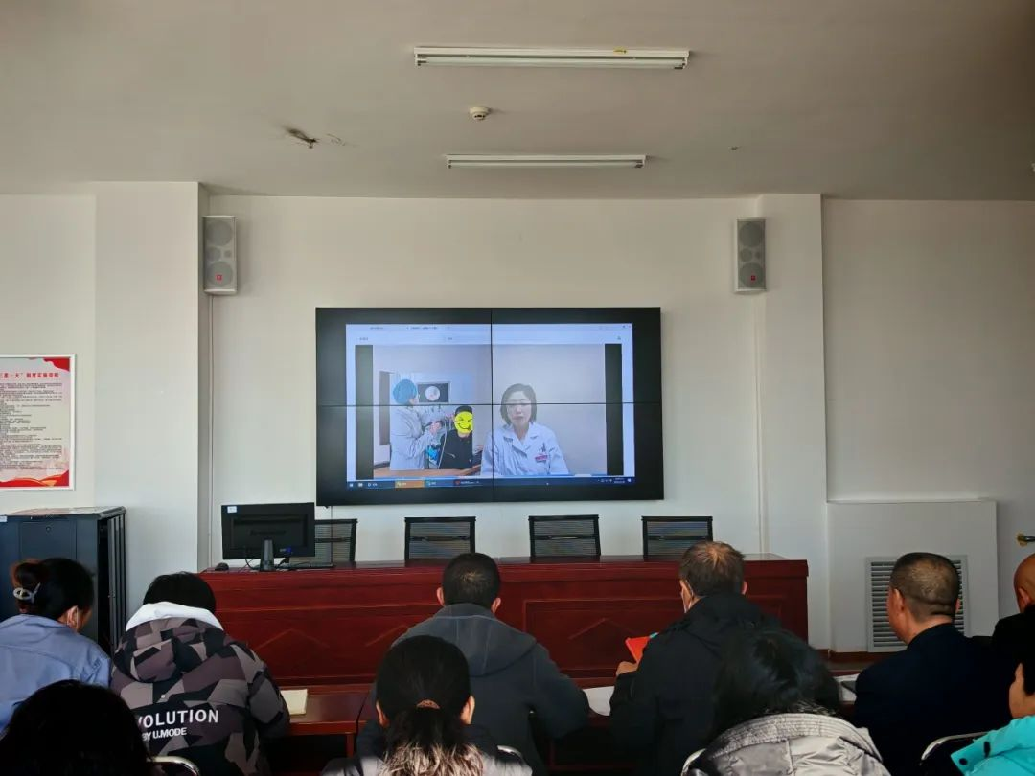

此次活动的开展，不仅让居民们对听力健康有了更深入的认识，还纠正了许多大家在爱耳护耳方面的误区，为社区进一步营造关爱听力的良好氛围奠定了坚实基础，有效提升了居民对听力问题的重视程度与应对能力。

下一步，富民社区将继续开展多种多样的健康知识宣传讲座活动，倡导文明健康的生活方式，提升辖区公共卫生健康水平，让每一位居民都能在健康知识的滋养下，享受美好生活。